(SCH01) – [EN] Themen Texte / themes

Tag der Schachtelsätze – 25. Februar | Day of Nested Sentences, February, 25-th

Schachtelsätze – Sätze wie Matrjoschki  Lange Sätze sind schwer zu lesen,  aber bisweilen klingen sie wie Musik. | Nested sentences – sentences like Russian nesting dolls  Long sentences are difficult to read, but sometimes they sound like music.
Der Schachtelsatz, der am 25. Februar auf Anregung des deutschen Cartoonisten und Bloggers Bastian Melnyk gefeiert wird, mit einem anderen deutschen Ausdruck Bandwurmsatz genannt, der Schachtelsatz nämlich, nicht der Cartoonist und Blogger Bastian Melnyk, und der, gemeint ist abermals der Satz, auf Griechisch Hypotaxe heißt, stellt gewissermaßen ein Äquivalent zu den Matrjoschki dar, diesen russischen Holzfiguren, die Sergei Wassiljewitsch Maljutin, ein russischer Maler und Architekt, 1890 nach einem japanischen Vorbild gestaltet hat, den Puppen also, bei denen eine in der anderen steckt und die sich bei Touristen großer Beliebtheit erfreuen, wenn sie nicht wissen, was sonst sie aus Russland mitbringen könnten, was Aussicht hat, länger haltbar zu sein als eine Flasche des geruchsfreien Schnapses, der aus Getreide hergestellt und Wodka genannt wird, was, übersetzt, "Wässerchen" bedeutet, die möglicherweise schon auf dem Flug, sofern dieser in wetterbedingte Turbulenzen gerät, oder dann auf dem Flughafen ausgetrunken wird, wenn das Gepäck, wie es bisweilen vorkommt, wenn das zuständige Personal unachtsam gewesen ist oder die Aufkleber falsch gelesen hat, verloren gegangen ist, kann unter Umständen so kompliziert sein, dass man auch in der eigenen Muttersprache die Grammatik zu Hilfe nehmen muss, um durch die Reihen von Wörtern und Sätzen durchzufinden. | The nested sentence, which is celebrated on February 25 at the suggestion of German cartoonist and blogger Bastian Melnyk, is called a “tapeworm sentence” in German, referring to the nested sentence itself, not the cartoonist and blogger Bastian Melnyk. and which, again referring to the sentence, is called hypotaxis in Greek, is in a sense equivalent to matryoshka dolls, those Russian wooden figures that Sergei Vasilyevich Malyutin, a Russian painter and architect, in 1890 based on a Japanese model, the dolls that fit inside each other and are very popular with tourists who don't know what else to bring back from Russia that is likely to last longer than a bottle of odorless schnapps made from grain and called vodka, which, translated, “water,” which may be drunk on the flight, if it encounters weather-related turbulence, or then at the airport if the luggage has been lost, as sometimes happens when the staff responsible has been careless or misread the labels, can be so complicated that you have to resort to the grammar of your own native language to find your way through the rows of words and sentences.  Translated with DeepL.com (free version)
Und dazu eine kleine Hilfe ...  Strukturierte Darstellung des deutschen Texts | And here's a little help ...  Structured presentation of the German text
Hausübung für Dich: Überprüfe  die Qualität der Übersetzung von deepl.com! | Homework for you: Check  the quality of the translation from deepl.com!

Quelle: Edwin Baumgartner, Wiener Zeitung, 24.02.2019   | Tag des Schachtelsatzes –Eleganz und Groteske; TU Dresden, 24.02.2020   | Tag der Schachtelsätze  am 25. Februar – Ehrentag der Hypotaxe in Deutschland  

Tag der Schachtelsätze – 25. Februar

Schachtelsätze – Sätze wie Matrjoschki Lange Sätze sind schwer zu lesen,
aber bisweilen klingen sie wie Musik.
Der Schachtelsatz,
der am 25. Februar auf Anregung des deutschen Cartoonisten und Bloggers Bastian Melnyk gefeiert wird,
mit einem anderen deutschen Ausdruck Bandwurmsatz genannt,
der Schachtelsatz nämlich,
nicht der Cartoonist und Blogger Bastian Melnyk,
und der,
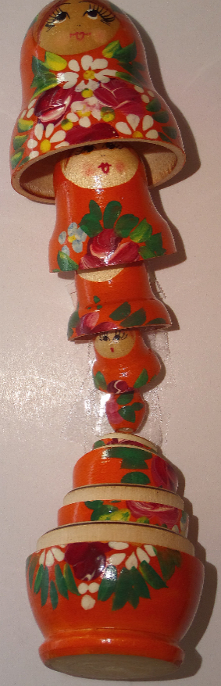
gemeint ist abermals der Satz,
auf Griechisch Hypotaxe heißt,

stellt gewissermaßen ein Äquivalent zu den Matrjoschki dar,
diesen russischen Holzfiguren,
die Sergei Wassiljewitsch Maljutin,
ein russischer Maler und Architekt,
1890 nach einem japanischen Vorbild gestaltet hat,
den Puppen also,
bei denen eine in der anderen steckt und
die sich bei Touristen großer Beliebtheit erfreuen,
wenn sie nicht wissen,
was sonst sie aus Russland mitbringen könnten,
was Aussicht hat,
länger haltbar zu sein als eine Flasche des geruchsfreien Schnapses,
der aus Getreide hergestellt und
Wodka genannt wird,
was,
übersetzt,
"Wässerchen" bedeutet,
die möglicherweise schon auf dem Flug,
sofern dieser in wetterbedingte Turbulenzen gerät,
oder dann auf dem Flughafen ausgetrunken wird,
wenn das Gepäck,
wie es bisweilen vorkommt,
wenn das zuständige Personal unachtsam gewesen ist oder
die Aufkleber falsch gelesen hat,
verloren gegangen ist,

kann unter Umständen so kompliziert sein,
dass man auch in der eigenen Muttersprache die Grammatik zu Hilfe nehmen muss,
um durch die Reihen von Wörtern und Sätzen durchzufinden.


